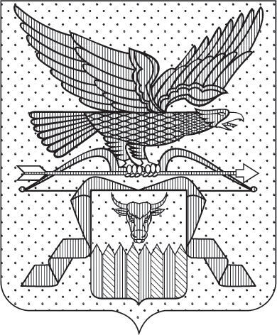

ПРАВИТЕЛЬСТВО ЗАБАЙКАЛЬСКОГО КРАЯ

ПОСТАНОВЛЕНИЕ

г. Чита

О некоторых вопросах предоставления в 2024 году субсидии для обеспечения жилыми помещениями детей-сирот, детей, оставшихся без попечения родителей, лиц из числа детей-сирот и детей, оставшихся без попечения родителей

В соответствии с
Порядком принятия решений о предоставлении субсидии из бюджета Забайкальского края на приобретение объектов недвижимого имущества в государственную собственность Забайкальского края, утвержденным постановлением Правительства Забайкальского края
от 24 апреля 2014 года № 231, в целях обеспечения жилыми помещениями детей-сирот Правительство Забайкальского края постановляет:

1. Предоставить в 2024 году субсидию за счет средств, предусмотренных Законом Забайкальского края от 27 декабря 2023 года № 2303-ЗЗК «О бюджете Забайкальского края на 2024 год и плановый период 2025 и 2026 годов» Министерству строительства, дорожного хозяйства и транспорта Забайкальского края в рамках мероприятия «Обеспечение жилыми помещениями детей-сирот, детей, оставшихся без попечения родителей лиц из их числа» государственной программы Забайкальского края «Социальная поддержка граждан», утвержденной постановлением Правительства Забайкальского края от 10 июня 2014 года № 328, Государственному бюджетному учреждению «Забайкальский строительный центр «Эталон» на приобретение объектов недвижимости на территории Забайкальского края (далее соответственно – Объект, субсидия) в сумме 5 736 101 (пять миллионов семьсот тридцать шесть тысяч сто один) рубль 26 копеек.
3. Установить срок акта приема передачи – 31 марта 2025 года.

Первый заместитель
председателя Правительства
Забайкальского края А.И.Кефер

